附件6：

北京理工大学珠海学院
《高级语言程序设计2》
期末实验报告

2019_—_2020_学年第_ 2 _学期

学 院：
专业班级：
学 号：

学生姓名：

指导教师：
成 绩：
时 间：

2020年 3月 31 日

目 录

1 题目 3
2 设计 4
2.1 数据结构 4
2.2 流程图 4
3 分工和实验 5
3.1 分工 5
3.2 程序和调试 5
3.3 实验结果报告 5
4 测试 6
5. 结论 7
参考文献（如果有的话，另起一页，顶格、四号黑体，说明等均需删除！！！！） 8
心得体会 9

（目录中行距为多倍行距，设置值为1.25倍，说明等，均需删除！！！！！）

1 题目
☆☆☆☆☆☆☆☆☆正文（空两格、小四号宋体，说明等均需删除！！！！）

2 设计

2.1 数据结构
通过结构体数组和链表去存储对应的数据，再通过菜单内的功能进行交互。

2.2 流程图
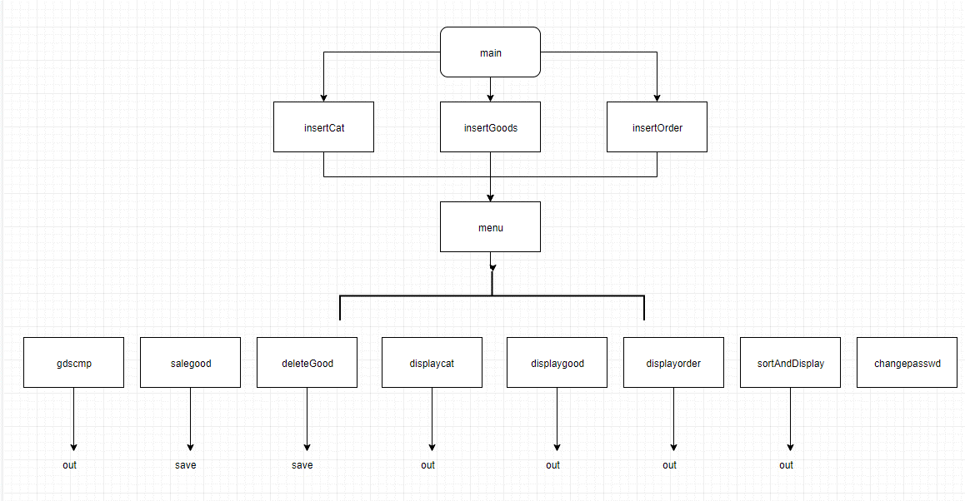

图1 商品销售系统结构图
宋体五号居中，位于图下。图与下文空一行。

图的序号在图的下面，
表的序号在表的上面

总体流程图一个，
每一个函数的流程图，单独需要

□□☆☆☆☆☆☆☆☆☆☆☆☆☆
（一级层次之间另起一页）
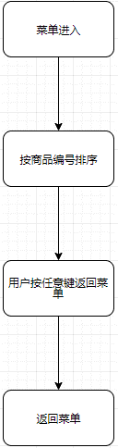

3 分工和实验

3.1 分工

3.2 程序和调试

3.3 实验结果报告

4 测试
Xxxx做了哪些测试

5. 结论
实验完成情况。结论
经过一个月的不屑与努力，我们经历了规划结构，分工，写代码，debug最后整合再debug这几个阶段。在途中我也遇到了不少难题，这让我意识到对一门语言语法的基本功要很扎实的重要性。如果在最初写下第一个字符的时候出了问题而没有发现，那么越来越多的问题只会堆积起来，最终影响到整个程序。所以，这次的实验给了我一个很好的机会去检验并且扎实自己的基本功。平时的积累下来的经验能让我在旅途中少走了很多弯路，这在日后的开发中非常重要。当然，这是我第一次带领同学一起完成一个实验，让我发现了领导一个团队合作是多么地困难，比如组员之间如何分配工作、如何有效第相互配合、如何领导协调等等，我让有了深深的教训，同时也认识到自身的不足，今后将不断学习新的知识来完善自我，设计出更好的程序。

参考文献（如果有的话，另起一页，顶格、四号黑体，说明等均需删除！！！！）
参考文献需加类型标志：普通图书-M，期刊-J，报纸文章-N，论文集-C，网上电子文献-EB/OL，学位论文-D。
文献为普通图书类的书写格式是：
[编号]作者：《书名》[类型标志],出版单位出版年,页码。示例如下：
[1]樊孝忠：《计算机应用基础》[M]，北京理工大学出版社2006年版，第20页。
文献为期刊类的书写格式是：
[编号]作者：《文章题目》[类型标志]，《期刊名》年份期号，页码。示例如下：
[1]单民：《检察机关终止刑事诉讼及其制约的比较》[J]，《国家检察官学院学报》2001年第1期，第69页。

心得体会
（另起一页，居中小三号黑体、“心得体会”两字中间空两格）
□□☆☆☆☆☆☆☆☆☆ 正文（小四号宋体，内容限1页）

教师评语

